**Chapitre 2 – L’immunité adaptative**

Introduction **:**

Les mécanismes de l’immunité innée sont parfois insuffisants pour éliminer l’agent infectieux. Une nouvelle phase de la réponse immunitaire doit alors se mettre en place. (Voir fin chapitre1)

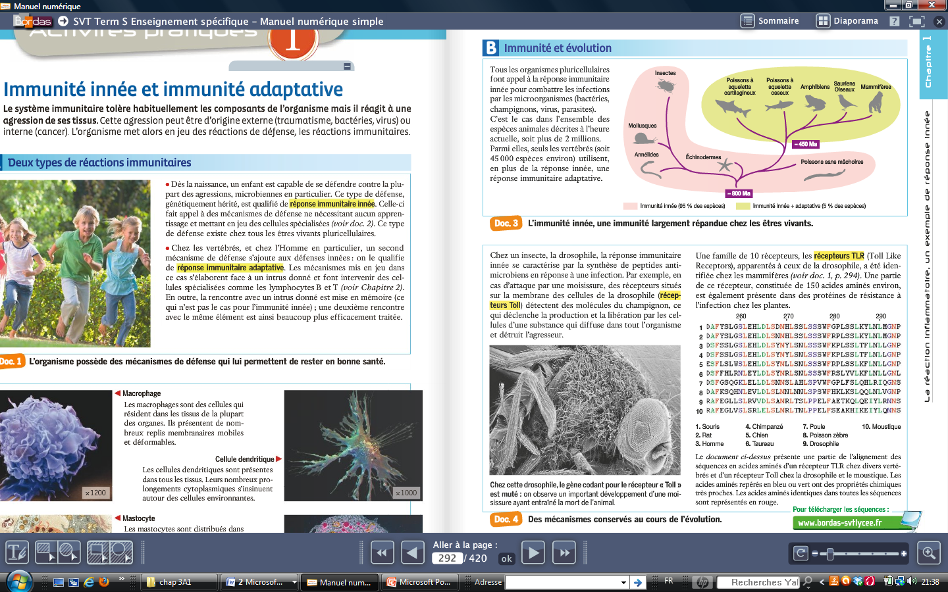

L’immunité adaptative est propre au taxon des Vertébrés : son apparition remonte à environ -450 millions d’années.

I) Les réactions de l’immunité adaptative :

1) Etude d’expériences sur des cobayes

**Activité 1 : Etude des caractéristiques de la réponse adaptative**

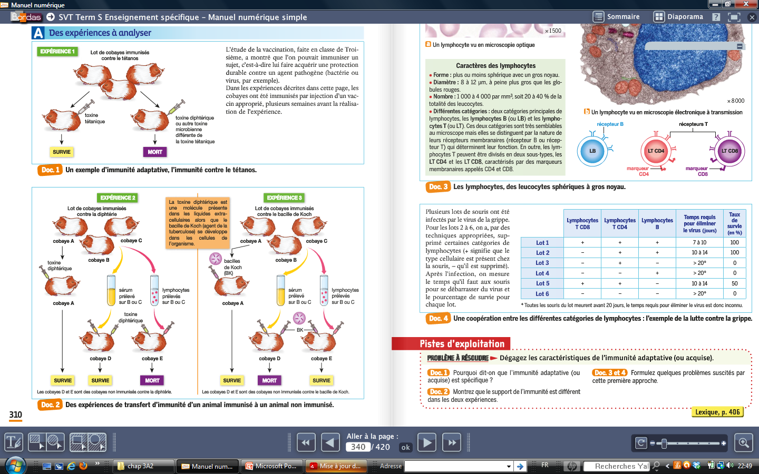

Expérience 1 : On voit que les cobayes sont immunisés contre le Tétanos. Lors de la remise en contact avec la toxine tétanique les cobayes survivent alors que ceux qui sont mis en contact avec une autre toxine meurent.

On sait que l’immunité acquise l’est suite à un vaccin.

On en conclut que des molécules conçues lors d’une première inoculation non virulente sont stockées et utilisées lors de la remise en contact avec le pathogène.



Expérience 2 : On voit que des cobayes immunisés contre la Diphtérie survivent lors d’une remise en contact avec la toxine. On voit également que si un sérum est prélevé et injecté dans un cobaye non immunisé avec la toxine diphtérique alors il y a survie contrairement à la même expérience où le sérum est remplacé par une solution avec des lymphocytes.

On sait que la diphtérie est une molécule extracellulaire.

On en conclut que des molécules contenues dans le sérum permettent de lutter contre des pathogènes extracellulaires. Alors que les lymphocytes n’ont pas d’action.

Expérience 3 : On voit lors d’une expérience similaire à la précédente qu’en présence d’une maladie de type bacille de Koch, les résultats sont opposés, le sérum ne protège pas alors que les lymphocytes oui.

On sait que le bacille de Koch se développe dans les cellules.

On en conclut que les lymphocytes ont une action contre les cellules infectées, alors que le sérum non.

On conclut de ces expériences que les acteurs de l’immunité adaptative sont différents selon le pathogène en question mais que la mise en place de la défense immunitaire nécessite une vaccination en amont.

### L’immunité adaptative est transmissible. Elle implique donc des agents de l’immunité qui circulent dans le sang. Ces agents sont différents selon la nature de la pathologie (toxine, bactérie, virus, parasites, cancer..) et il peut s’agir de molécules telles que les anticorps ou de cellules comme les lymphocytes

2) L’exemple d’une infection virale, la grippe

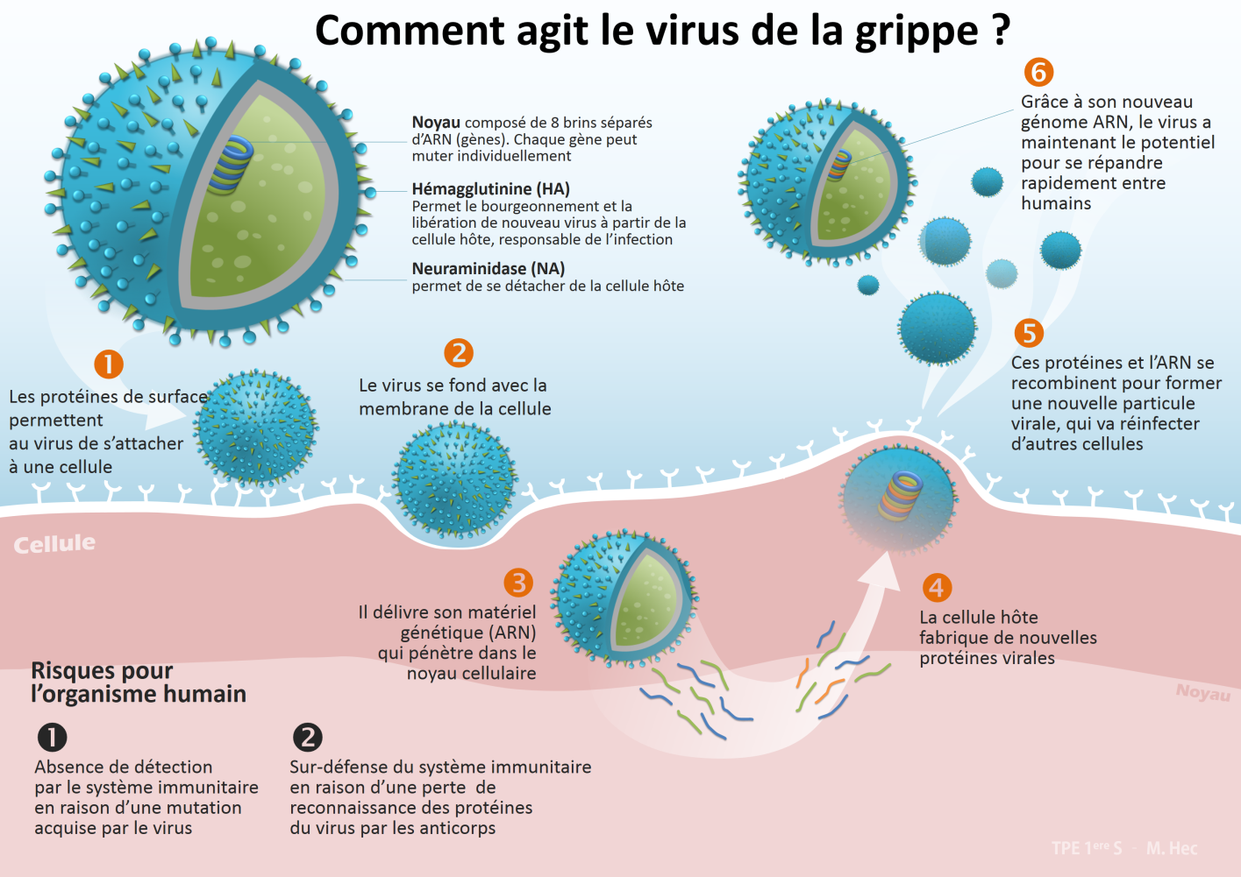

Prenons l’exemple de la grippe, c’est une infection virale saisonnière dont l’organisme guérit normalement en une semaine, c’est le signe que l’organisme a mis en action des mécanismes efficaces.

Ce virus est une particule de 80 à 100 nm de diamètre délimitée par une membrane à l’intérieur de laquelle sont enchâssées de nombreuses protéines nécessaires à la fixation et à la pénétration dans les cellules cibles. Au centre de la particule se trouvent 8 molécules d’ARN simple brin protégées par une capside. Le virus va détourner à son profit la « machinerie » de la cellule infectée de manière à produire une grande quantité d’autres virus qui, libérés pourront à leur tour infecter d’autres cellules.

Une infection virale constitue un signal de danger et provoque la mise en place d’une réaction inflammatoire (voir chapitre 1)

Cette réponse précoce (quelques heures) précède une réponse plus tardive (quelques jours) qui se traduit par la multiplication de lymphocytes (acteurs cellulaires) et l’apparition, dans le sang d’anticorps (acteurs moléculaires, protéines de la famille des globulines). C’est la réponse immunitaire adaptative. Elle correspond à une action plus spécifique et s’ajoute à l’immunité innée.

Cette immunité adaptative implique des cellules (les lymphocytes) et des molécules (les anticorps), il y a ainsi deux types de réaction adaptative :

1. L’immunité adaptative humorale (Humorale car les anticorps transitent par les liquides du corps ; liquides du corps appelés auparavant les humeurs.) :

Les anticorps (= Ac) se fixent sur les antigènes ( =Ag). La liaison anticorps-antigène entraîne une agglutination, c’est à dire la formation d’un complexe immun permettant la neutralisation des pathogènes.

1. L’immunité adaptative cellulaire lors de laquelle les cellules infectées par le virus sont détruites par des lymphocytes

**Problème : Comment les effecteurs moléculaires et cellulaires agissent-ils pour éliminer l’Ag au cours des réactions immunitaires adaptatives ?**

II) La réponse adaptative humorale

1) Les anticorps, acteurs moléculaires de la réponse adaptative humorale

Voir TP 10

### Les anticorps ou immunoglobulines sont des protéines solubles libérées dans le liquide extracellulaire. Leur présence dans le sérum marque l’état de séropositivité.

### Chaque anticorps est constitué de 4 chaines polypeptidiques : deux chaines légères L (Light) identiques et deux chaines lourdes H (Heavy) identiques. Ces chaines sont maintenues en forme de Y par des liaisons faibles et des ponts disulfures (liaisons covalentes). Une chaine lourde est associée à une chaine légère.

### Le séquençage des chaînes (analyse de la séquence des acides aminés) montre que chaque chaine (L ou H) est constituée d’une région constante (identique pour tous les anticorps) et d’une région variable (la séquence en acides aminés est différentes pour chaque anticorps).

### La partie variable des anticorps est à l’origine de leur spécificité c'est-à-dire de la complémentarité entre le site de fixation à l’Ag et l’Ac. Chaque molécule d’anticorps comporte 2 sites de liaison à l’antigène identiques.

### Le « pied du Y » est une région constante pour tous les anticorps nommé fragment constant (Fc)



Attention : Les anticorps ne reconnaissent généralement pas l’antigène dans sa globalité. Les anticorps reconnaissent plutôt une zone localisée à la surface de l’antigène appelé déterminant antigénique. Un même antigène peut posséder plusieurs déterminants antigéniques effectifs.

**Comment expliquer cette spécificité des anticorps ?**

2) Mode d’action de ces anticorps

Voir TP 10 AA = Acides aminés

### La structure moléculaire d’un anticorps ménage deux sites identiques de fixation (aux extrémités des branches du Y). Ces sites sont constitués par des AA dont la nature varie fortement d’un Ac à l’autre. La forme dans l’espace de chaque site de fixation est complémentaire de celle de l’Ag reconnu. Ceci explique la spécificité d’un Ac vis-à-vis d’un Ag.

### La réaction antigène-anticorps correspond à la liaison entre un anticorps spécifique et l’antigène correspondant. Cette réaction antigène-anticorps conduit à la formation de complexes immuns insolubles (arc de précipitation dans le test d’Ouchterlony). Ceci assure la neutralisation de l’antigène.

### Les anticorps ne reconnaissent généralement pas l’antigène dans sa globalité. Les anticorps reconnaissent plutôt une zone localisée à la surface de l’antigène appelé déterminant antigénique.

### Un même antigène peut posséder plusieurs déterminants antigéniques effectifs.

### Dans l’exemple du virus de la grippe, les Anticorps vont bloquer les sites de fixation du virus de la grippe à leurs cellules cibles, limitant ainsi l’infection.

### Le reste de la séquence de l’Anticorps est relativement conservé et forme sa partie constante. Les cellules phagocytaires possèdent à leur surface des récepteurs de la partie constante des anticorps. Les complexes immuns se fixent sur ces récepteurs ce qui facilite le mécanisme inné de phagocytose. La phagocytose conduit à la destruction des complexes immuns et donc à l’élimination des antigènes.

### Les Anticorps agissent en collaboration avec les acteurs de la réponse innée.

**Quelles cellules produisent ces Ac ?**

3) La production des anticorps

### Les plasmocytes sont des cellules spécialisées dans la sécrétion des Anticorps. Ces cellules présentent un cytoplasme avec un développement important des organites impliqués dans la synthèse des protéines.

### Un plasmocyte ne produit qu’un seul type d’anticorps.

**Dans l’exemple du virus de la grippe, comment sont éliminées les cellules déjà infectées ?**

III) La réponse adaptative cellulaire

A partir des documents, présenter le mode d’action des LTc.

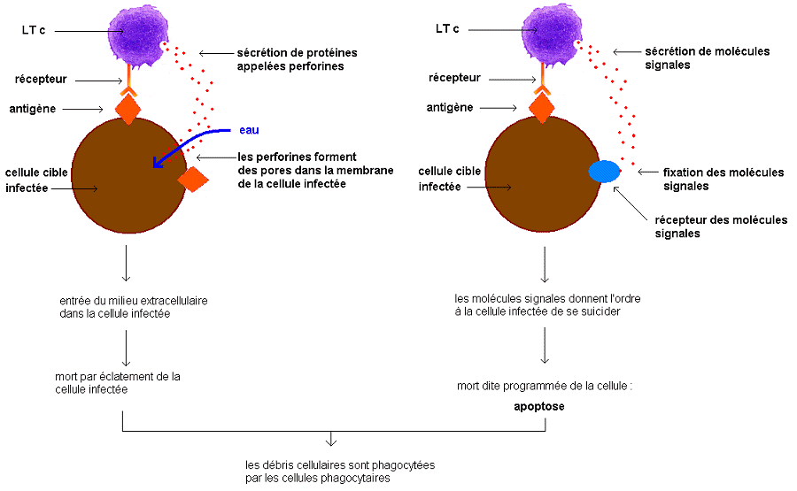

|  |  |
| --- | --- |
| X2500  **LTc**  **Cellule infectée** | x2500  **Cellule lysée** |

### Les LT cytotoxiques( LTc) sont capables de reconnaître des Ag présents à la surface de n’importe quelle cellule « anormale » de l’organisme (cellule cancéreuse, infectée…). Chaque LTc porte sur sa membrane plasmique une protéine appelée récepteur T (TCR = T Cell Receptor) qui reconnait de manière spécifique un seul type d’Ag (fragment de protéine, peptide, du virus, associé à une molécule CMH présente sur la membrane plasmique de la cellule).

### Le contact entre le LTc et la cellule cible déclenche la libération de molécules par le LTc qui quelques heures plus tard entraînent la mort de la cellule (cytolyse : membrane perforée par des protéines perforines ou apoptose : autodestruction de la cellule).

### La phagocytose élimine ensuite les débris.

IV) Production des cellules effectrices

Ce sont les lymphocytes, concentrés dans les organes lymphoïdes secondaires qui vont devenir ces cellules effectrices de l’immunité adaptative, mais elles ne le deviendront qu’à la suite d’une rencontre avec l’antigène qui leur est spécifique

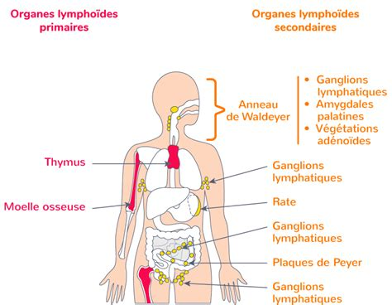

1) Un processus commun à toutes les cellules effectrices

Présenter les étapes conduisant à la différenciation des trois types de lymphocytes.

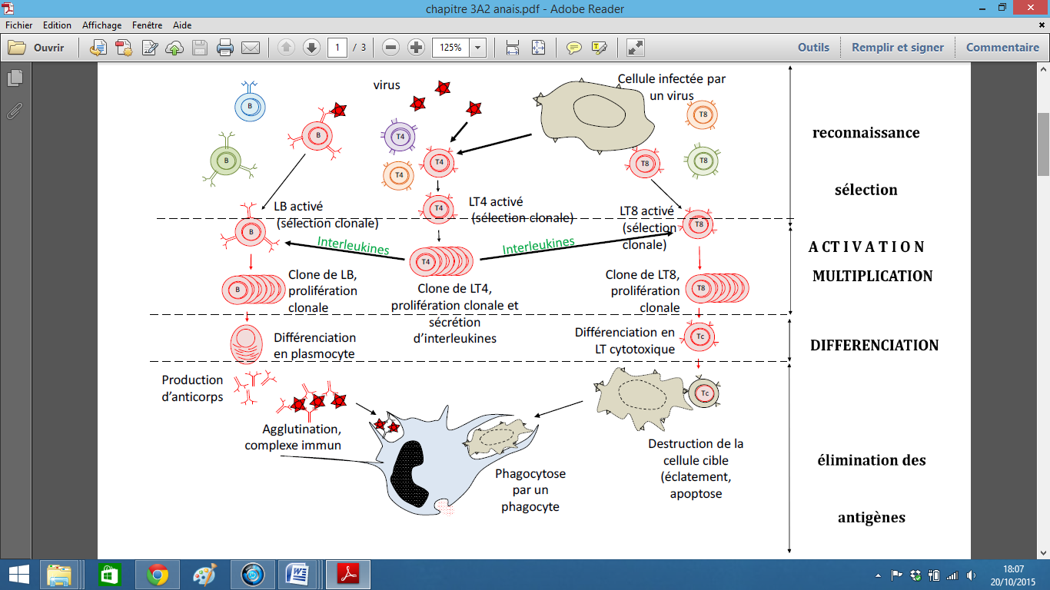

### Un processus commun en 3 étapes

### **Etape 1 : La rencontre avec l’antigène ou sélection clonale**

### Les principales cellules présentatrices d’antigènes (CPA) sont les cellules dendritiques (phagocytes). *Voir chapitre 1 : Elles ont pour fonction d’internaliser le pathogène, de le découper et d’en exprimer des fragments en association avec les molécules du CMH*. Dans les organes lymphoïdes secondaires, les cellules dendritiques présentent l’antigène aux lymphocytes T CD4 et T CD8.

### La reconnaissance d’un antigène par un lymphocyte donné conduit à activer ce lymphocyte et lui seul.

### **Etape 2 : L’amplification clonale**

### Les clones LB et LT activés se multiplient : chaque clone est formé de cellules reconnaissant toutes le même Ag.

### **Etape 3 : La différenciation en cellules effectrices ou différenciation clonale**

### Cette étape a lieu sous l’action d’un médiateur chimique, l’interleukine 2 qui stimule la multiplication des lymphocytes activés et induit leur différenciation en cellule effectrices.

2) Trois types de lymphocytes donnent trois types de cellules effectrices

### Il existe 2 types de lymphocytes qui permettent la formation de plusieurs types de cellules effectrices impliquées dans différentes composantes de la réponse immunitaire adaptative.

### Ces deux types de lymphocytes différent par la nature de leurs récepteurs membranaires qui déterminent leur fonction :

### Les LB portant des BCR (B Cell Receptor, récepteur du lymphocyte B ) qui sont spécialisés dans la reconnaissance des Ag circulant dans le sang et la lymphe. Les récepteurs BCR sont des Anticorps d’une seule spécificité, fixés dans la membrane. Ils sont tous identiques sur un même LB mais diffèrent d’un LB à l’autre. Dans un même organisme, plusieurs LB peuvent porter les mêmes récepteurs, on parle de clone de LB. 🡺 Ils vont se différencier en plasmocytes

### Les LT portant des TCR (T Cell Receptor, récepteur du lymphocyte T). Les LT sont spécialisés dans la surveillance des membranes des cellules de l’organisme. Ils reconnaissent l’Antigène présenté, associé à une molécule du CMH, par une cellule spécialisée CPA (cellule présentatrice d’ Ag) grâce à leurs récepteurs T.

### Les principales cellules présentatrices d’antigènes (CPA) sont les cellules dendritiques (phagocytes).

### Les LT sont divisés en deux sous-types ne portant pas les mêmes marqueurs :

### Les LT CD8 ou LT8 🡺 ils vont se différentier en LT cytotoxiques

### Les LT CD4 ou LT4🡺 ils vont se différentier en LT auxiliaires (LTa ou LTHelper, LTh). Ils sécrètent un messager chimique, l’interleukine 2 indispensable à l’amplification clonale et la différenciation clonale de tous les lymphocytes (lymphocytes B, lymphocytes T CD8+ et lymphocytes T CD4+).

### **Remarque** : une partie des LB activés devient des LB à longue durée de vie (LB mémoires), de façon comparable, certains LTc et LTa peuvent se transformer en cellules à longue durée de vie, éventuellement capables de se multiplier. Elles persistent lorsque l’Ag a disparu. Elles permettront à l’organisme de réagir rapidement lors d’un contact ultérieur avec le même Ag.

### Bilan général du IV : La réponse immunitaire adaptative est donc fondée sur une coopération entre trois populations cellulaires : les cellules présentatrices d’antigènes (qui appartiennent à l’immunité innée), les lymphocytes B et les lymphocytes T.

### Rq : Un antigène se définit comme toute structure moléculaire pouvant être reconnue par un récepteur de l’immunité adaptative : un anticorps, un TCR, un BCR.



Face à la diversité du monde microbien, l’immunité adaptative génère, tout au long de la vie, un très grand nombre de récepteurs B et T. L’ensemble de ces récepteurs forme le répertoire B et T, dont l’immensité permet potentiellement de faire face à une multitude d’antigènes différents.

**Schéma Bilan**

**Comment se forme ce répertoire immunitaire ?**

V) L’acquisition du répertoire immunitaire

Rappel : Toutes les cellules immunitaires se forment dans la moelle osseuse* à partir de cellules souches, lymphocytes pré-B et pré-T (immatures). Puis les lymphocytes T immatures (pré-lymphocytes T), générés dans la moelle osseuse cheminent vers le thymus.

* *moelle osseuse rouge : il s’agit du tissu situé dans les os plats (vertèbres, côtes, etc.) Sa fonction est de produire, à partir d’une seule cellule souche hématopoïétique pluripotente, différentes cellules sanguines.*

Comment fabriquer des millions de lymphocytes avec des protéines membranaires différentes alors que l’homme ne possède que 30 000 gènes ?

**Correction du devoir Maison : La production de lymphocytes aux récepteurs variés**

La spécificité des lymphocytes B et T, fondée sur celle des récepteurs qu’ils expriment, est obtenue grâce à un réarrangement au hasard de l’information génétique : au cours de la maturation des lymphocytes dans la moelle osseuse (LB) et dans le thymus (LT), les gènes codant pour les récepteurs sont construits par combinaison aléatoire de segments de gènes présents dans les lymphocytes pré-B et pré-T.

Au cours de ce processus, les pré-lymphocytes perdent une partie de leur génome. Les possibilités de ces réarrangements sont estimées à 1018 alors que seulement 1012 à 1015 lymphocytes sont présents ou produits dans le corps.

### Dans la moelle osseuse (organe lymphoïde primaire), une très grande diversité (des milliards !) de clones de lymphocytes sont produits aléatoirement par des mécanismes génétiques complexes

### Cette très grande diversité de cellules de l’immunité adaptative permet potentiellement de répondre à une multitude de molécules.

***Parmi tous ces récepteurs formés, il y en a forcément certains qui reconnaissent des molécules appartenant à l’organisme, comment expliquer l’absence de ce type de récepteurs ?***

Les lymphocytes B et T auto-réactifs (c’est-à-dire capables de reconnaître le soi), sont éliminés respectivement dans la moelle osseuse et le thymus 🡪 sélection négative

Les LT matures, immunocompétents mais naïfs, passent dans la circulation sanguine et se dirigent vers les organes lymphoïdes secondaires dans lesquels ils pourront rencontrer d’éventuels Ag.

L’organisme est normalement tolérant à ses propres constituants, car ceux-ci ne sont pas reconnus par les récepteurs B et T.

L’élimination des lymphocytes dirigés contre le soi peut connaitre des failles : les cellules autoréactives ayant échappé à la sélection restent présentes dans l’organisme. Si elles sont activées ultérieurement, elles peuvent déclencher une réponse immunitaire dirigée contre les molécules de l’organisme, à l’origine des maladies auto-immunes.

*Rq : Le système immunitaire tolère un certain nombre d’éléments du non soi (la flore intestinale, l’embryon…), mais les mécanismes de cette tolérance ne sont pas bien connus.*

### Les clones de lymphocytes qui ne présentent pas de danger pour l’organisme survivent : ce sont les clones de lymphocytes matures et immunocompétents. Ils sont qualifiés de « naïfs » car ils n’ont jamais rencontré l’antigène dont ils sont spécifiques.

### Les clones de lymphocytes auto-réactifs (capables de reconnaître les molécules de l’organisme) sont éliminés ou inactivés.

### La réponse immunitaire adaptative ne se déclenche donc normalement pas contre les molécules de l’organisme.

### Les clones de lymphocytes « naïfs » évolueront dans les organes lymphoïdes secondaires au gré des rencontres aléatoires avec les antigènes (sélection, amplification et différenciation clonale si rencontre avec l’antigène spécifique ou sinon mort des cellules).

### La maturation du système immunitaire résulte d’un équilibre dynamique entre la production de cellules et la répression ou élimination des cellules autoréactives.

### La réponse immunitaire adaptative se construit donc au cours de la vie d’un individu en fonction des antigènes rencontrés et garde ces rencontres en mémoire, tel un apprentissage.

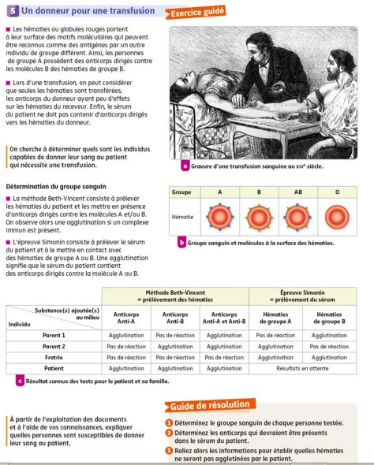

**Correction Ex 5 p 416 :** Les globules rouges ou hématies possèdent à leur surface des molécules qui peuvent être reconnues comme des antigènes par certains individus qui possèdent des anticorps contre ces molécules.

Sur les analyses du parent 1, on peut observer une agglutination des hématies lorsque l’on y ajoute des anticorps anti-A. Mais aucune agglutination n’est observée lorsque l’on ajoute des anticorps anti-B. On peut donc en déduire que le parent 1 est de groupe A. L’épreuve de Simonin nous permet d’observer une agglutination des hématies de groupe B, ce qui signifie que le parent 1 possède des anticorps anti-B.

En suivant le même raisonnement, on peut déduire que le parent 2 est de groupe B et possède des anticorps anti-A. Le membre de la fratrie est de groupe O et possède des anticorps anti-A et anti-B. Le patient est de groupe AB. Bien que les résultats soient en attente, il ne devrait pas posséder d’anticorps anti-A et anti-B.

Ainsi, comme les anticorps du donneur ont peu d’effets sur le receveur, le patient peut donc recevoir des hématies de tous les membres de sa famille ayant subi les tests.

**Problème : Comment expliquer que l’infection par le VIH aboutisse à un effondrement des défenses immunitaires ?**

VI) Le SIDA : un effondrement des défenses immunitaires

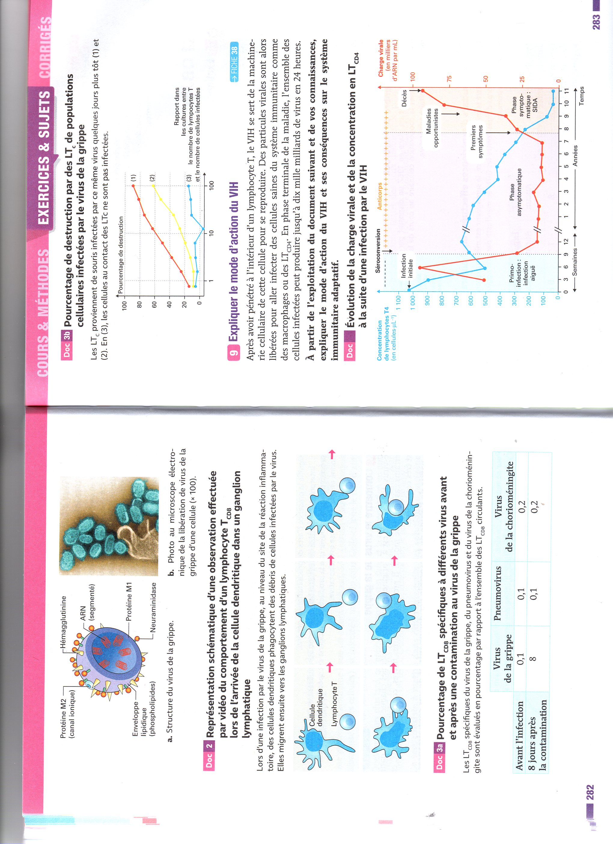

*La séroconversion désigne la phase au cours d’une maladie infectieuse où les anticorps apparaissent suffisamment dans le*[*sang*](https://www.docteurclic.com/encyclopedie/sang.aspx)*pour qu’on puisse les doser. La séroconversion d’une manière générale concerne toutes les infections qui induisent la fabrication d’anticorps.*

Le problème est que la présence d’anticorps ne signifie pas forcément protection. Tout dépend de ce qu’ils arrivent à faire pour bloquer la multiplication du microbe.

En ce qui concerne le sida, la séroconversion revient à l’apparition de la [**séropositivité**](https://www.docteurclic.com/encyclopedie/seropositivite.aspx) .

## DANS LE CAS PARTICULIER DU SIDA

* Les anticorps fabriqués ne sont pas protecteurs, car le [**virus de l’immunodéficience humaine**](https://www.docteurclic.com/examen/virus-de-l-immunodeficience-humaine.aspx) a le génie des mutations pour échapper à la [vigilance](https://www.docteurclic.com/encyclopedie/vigilance.aspx) des [**lymphocytes**](https://www.docteurclic.com/encyclopedie/lymphocytes.aspx) qui fabriquent les [**anticorps**](https://www.docteurclic.com/encyclopedie/anticorps.aspx) . Ceux-ci ne peuvent exercer leur action correctement, car leur forme n’est plus strictement symétrique à celle du virus, et ils ne peuvent pas le bloquer entièrement.
* Toute la difficulté pour fabriquer le [vaccin](https://www.docteurclic.com/medicament/vaccin.aspx) réside dans ces mutations permanentes du virus. On cherche donc une fraction stable du virus sur laquelle les anticorps de départ pourraient agir quelles que soient les modifications.
* Les méthodes de dosage des anticorps sont de plus en plus sensibles, mais par prudence, on continue à se fixer le délai maximum de 3 mois pour pouvoir considérer un résultat comme fiable. En d’autres termes, tant qu’une personne n’est pas séronégative lors de 2 [prélèvements](https://www.docteurclic.com/examen/prelevements.aspx) successifs effectués à 3 mois d’intervalle, on ne peut affirmer sa séronégativité.

### Le VIH infecte et détruit les lymphocytes T CD4+ (cellules cibles du virus) empêchant la coopération cellulaire. Tout ceci provoque l’effondrement des défenses immunitaires et l’apparition de maladies opportunistes.

### De plus, on note un état d’épuisement de l’organisme.

**Conclusion**

### L’immunité adaptative s’ajoute à l’immunité innée et assure une action plus spécifique contre des molécules ou partie de molécules.

### Les défenses immunitaires adaptatives associées avec les défenses immunitaires innées permettent normalement d’éliminer la cause du déclenchement de la réaction immunitaire.